방울토마토 스마트팜 시스템 구축 보고서 – 2402213 최윤서
IoT 기반 양액재배 환경 모니터링 및 자동제어 시스템
과목: 시스템 분석 및 설계
프로젝트명: Smart Tomato Farm
사업 규모: 5,000만 원(가상 사업 예산)
개발 기간: 약 5~6개월(계획)

1. 프로젝트 개요 – (시스템 제안서)
1.1 개발 배경
방울토마토를 재배하기 위해서는 파종, 햇빛 공급, 온도 유지, 영양액 공급, 수분(수정), 수확 등의 과정이 필요하다.
전통적인 농업에서는 농업인이 직접 하우스 내부의 온도를 확인하고, 물과 영양액을 공급하며, 작물 상태를 관찰하여 재배환경을 관리한다.
그러나 이러한 방식은 관리자의 경험과 노동력에 대한 의존도가 높고, 환경 변화에 즉각적으로 대응하기 어렵다는 한계가 있다.
본 프로젝트는 방울토마토 재배 과정 중 온도·습도 관리, 일조 환경 확인, 양액 공급, 재배 데이터 기록 등을 IoT 기술을 활용하여 자동화하는 스마트팜 시스템을 개발하는 것을 목표로 한다.
수분(수정)은 뒤영벌 등을 이용하고, 수확은 사람이 직접 수행하는 방식을 유지한다. 이를 통해 불필요한 자동화 범위를 줄이고 실제 농업 현장에 적용할 수 있는 시스템을 설계한다.
1.2 개발 목적
IoT 센서와 웹 기반 관리 시스템을 활용하여 방울토마토 재배환경을 실시간으로 확인하고, 설정된 조건에 따라 시설과 양액 공급 장치를 자동으로 제어하는 통합관리 시스템을 구축한다.
주요 개발 목적은 다음과 같다.
- 재배환경 데이터를 실시간으로 수집하고 관리한다.
- 온도·습도 등 환경 조건에 따라 시설을 자동 제어한다.
- 방울토마토의 생육 단계에 맞춰 양액 공급을 관리한다.
- 재배 이력과 수확량을 데이터베이스에 저장한다.
- 관리자가 PC 및 모바일에서 농장 상태를 확인할 수 있도록 한다.
- 향후 인공지능 기반 생육 분석 기능을 추가할 수 있도록 확장성을 확보한다.

2. 현행 농업 방식 분석 및 스마트팜 적용 방안 – (시스템 제안서)
2.1 기존 방울토마토 재배 과정
방울토마토 재배에 필요한 주요 농업 활동을 분석하여 자동화 가능한 작업과 사람이 수행해야 하는 작업을 구분하였다.
재배 단계 | 기존 재배 방식 | 스마트팜 적용 방안
1. 파종 및 육묘 | 사람이 씨앗을 심고 모종을 기름 | 파종일·정식일 및 생육 정보 기록
2. 햇빛 공급 | 자연광을 활용하고 차광시설을 조절 | 일사량 센서로 광량 측정 및 차광장치 제어
3. 온도 유지 | 온도 확인 후 환기·난방 장치 조작 | 온습도 센서 기반 자동 환경제어
4. 영양액 공급 | 관리자가 양액 농도와 공급량 조절 | EC·pH 모니터링 및 자동 급액
5. 수분 및 수정 | 벌 등을 이용하여 꽃을 수정 | 수분 시기·벌 활동·착과 상태 기록
6. 수확 | 사람이 직접 성숙한 열매 수확 | 수확량·품질·수확일 기록 및 분석
분석 결과: 파종, 수분 및 수확은 사람의 작업을 중심으로 운영하고, 환경 모니터링과 양액 공급 등 반복적인 관리 업무를 우선 자동화하는 것이 적합하다고 판단하였다.
2.2 시스템 구축 범위
본 시스템은 방울토마토 양액재배 하우스를 대상으로 다음 기능을 제공한다.
- 실시간 온도·습도·CO₂·일사량 모니터링
- 양액 EC·pH 및 공급량 관리
- 환기팬·급액 펌프 자동제어
- 관리자 원격 모니터링 및 수동제어
- 생육 상태 및 재배 일지 관리
- 수확량 및 생산 이력 관리
- 센서 이상과 환경 변화에 따른 경고 알림

3. 시스템 분석 및 설계 – (시스템 개발 계획서)
3.1 시스템 분석·설계의 개념
시스템 분석은 사용자의 요구사항과 현재 업무 과정을 조사하여 해결해야 할 문제와 필요한 기능을 정의하는 과정이다.
시스템 설계는 분석 결과를 바탕으로 프로그램의 구조, 데이터베이스, 사용자 화면, 시스템 간 데이터 흐름 및 처리 방법을 구체화하는 과정이다.
본 프로젝트에서는 시스템 개발 생명주기(SDLC)를 기준으로 다음 절차를 적용한다.
요구사항 분석 → 시스템 설계 → 프로그램 개발 → 통합 테스트 → 시스템 구축 및 운영
3.2 요구사항 분석
사용자인 농장 관리자와 시스템 운영자의 관점에서 기능 요구사항과 비기능 요구사항을 구분하였다.
기능 요구사항
요구사항 ID | 기능 | 설명
FR-01 | 사용자 관리 | 로그인 및 관리자 권한 관리
FR-02 | 센서 데이터 수집 | 온도·습도·EC·pH 등 측정
FR-03 | 실시간 모니터링 | 하우스 환경 대시보드 제공
FR-04 | 환경 자동제어 | 온도 조건에 따른 환기장치 제어
FR-05 | 양액 관리 | 급액 스케줄 및 공급량 관리
FR-06 | 생육 관리 | 파종·정식·생육 상태 기록
FR-07 | 수확 관리 | 날짜별 수확량 기록
FR-08 | 이상 알림 | 환경 이상 및 장비 오류 감지
FR-09 | 통계 분석 | 기간별 환경 및 수확 데이터 분석
비기능 요구사항
- 안정성: 통신 장애 발생 시에도 현장 장비가 안전하게 동작해야 한다.
- 보안성: 사용자 인증 및 권한을 기반으로 제어 기능에 접근하도록 한다.
- 확장성: 추가 센서와 하우스를 등록할 수 있도록 설계한다.
- 유지보수성: 프론트엔드, 백엔드 및 장치 연동 기능을 분리하여 개발한다.
- 사용성: PC와 모바일 환경에서 재배정보를 쉽게 확인할 수 있도록 한다.
3.3 시스템 아키텍처 설계
본 프로젝트는 IoT 센서, 통신 서버, 백엔드 서버, 데이터베이스 및 웹 프론트엔드로 구성된다.
[시스템 구성도]
[방울토마토 재배 하우스]
│
▼
[IoT 센서 및 제어장치]
온도 / 습도 / CO₂
일사량 / EC / pH
환기팬 / 급액 펌프
│
▼
[IoT Gateway]
ESP32 / Raspberry Pi
│
│ MQTT 통신
▼
[Backend Server]
Java / Spring Boot
├─ 사용자 인증
├─ 환경 데이터 처리
├─ 자동제어 로직
├─ 양액 공급 관리
└─ 이상 알림 처리
│
▼
[Database]
PostgreSQL
├─ 사용자 정보
├─ 센서 측정 기록
├─ 장치 제어 기록
├─ 양액 공급 기록
└─ 생육 및 수확 기록
│
▼
[Web Dashboard]
React / TypeScript
PC 및 모바일 관리 화면
센서에서 측정된 데이터는 MQTT 통신을 통해 서버로 전달된다. 서버는 해당 데이터를 데이터베이스에 저장하고 웹 화면에 실시간으로 표시한다.
자동제어 조건이 충족되면 서버에서 장치 제어 명령을 전송하며, 현장 제어기는 안전 조건을 확인한 후 실제 장치를 작동시킨다.
3.4 기술 스택 선정
구분 | 적용 기술 | 선정 목적
Frontend | React, TypeScript | 반응형 관리 화면 구축
Backend | Java, Spring Boot | API 및 자동제어 로직 구현
Database | PostgreSQL | 재배 데이터 및 장치 이력 관리
IoT | ESP32, Raspberry Pi | 센서 및 장비 연동
통신 | MQTT, WebSocket | 장비 통신 및 실시간 상태 전달
데이터 시각화 | Recharts | 센서 데이터 그래프 제공
인증·보안 | Spring Security | 사용자 인증 및 권한 관리
배포 | Docker | 서비스 배포 및 운영환경 관리
3.5 데이터베이스 설계
방울토마토의 재배환경과 장비 운영 기록을 저장하기 위해 관계형 데이터베이스를 설계한다.
테이블명 | 주요 데이터 | 설명
users | 사용자 ID, 이메일, 권한 | 사용자 관리
greenhouses | 하우스 ID, 이름, 면적 | 하우스 정보
zones | 구역 ID, 하우스 ID | 재배 구역 관리
sensors | 센서 ID, 구역 ID, 센서 종류 | 센서 등록 및 관리
sensor_readings | 센서 ID, 측정값, 측정시간 | 실시간 환경 데이터
devices | 장치 ID, 구역 ID, 장치 상태 | 장치 정보
control_rules | 규칙 ID, 제어 조건, 대상 장치 | 자동제어 설정
control_logs | 장치 ID, 제어 명령, 결과 | 장치 작동 이력
nutrient_records | 구역 ID, EC, pH, 급액량 | 양액 관리 기록
crop_cycles | 작기 ID, 품종, 정식일 | 재배 주기 관리
growth_records | 작기 ID, 생육 상태, 기록일 | 생육 기록
harvest_records | 작기 ID, 수확일, 수확량 | 수확 기록
alerts | 구역 ID, 경고 유형, 처리 상태 | 이상 상황 관리
데이터베이스는 기본키(PK)와 외래키(FK)를 활용하여 테이블 간 관계를 설정하며, 센서 측정시간을 기준으로 기간별 조회와 통계 분석이 가능하도록 설계한다.
3.6 시스템 분석 및 설계 학습 내용의 적용
이 항목에 요구사항 분석, 기능·비기능 요구사항 구분, 데이터베이스 관계 설계, 시퀀스 다이어그램을 통해 배운 내용을 스마트팜에 어떻게 적용했는지 직접 설명하면 됩니다.
정리하면, RFP 1번은 2장, 2번은 3장, 3번은 1~5장 전체(핵심은 4장)에 해당합니다. 현재 보고서 구조는 유지하면서 3.6만 추가하면 교수님의 세 가지 요구사항을 더욱 명확하게 충족할 수 있습니다.

4. 스마트팜 시스템 개발 계획 – (시스템 개발 계획서)
4.1 개발 방법
본 시스템은 프론트엔드, 백엔드, 데이터베이스, IoT 연동으로 개발 영역을 나누어 진행한다.
개발 초기에는 실제 장비 없이 가상 센서 데이터를 통해 데이터 수집 및 자동제어 기능을 검증한다.
이후 실제 센서와 제어장치를 연결하여 하우스 환경에서 통합 테스트를 수행한다.
4.2 주요 기능별 개발 계획
① 환경 모니터링 시스템
- 온도·습도·CO₂·일사량 센서 데이터 수집
- 하우스별 실시간 측정값 조회
- 시간·일·주 단위 환경 변화 그래프
- 센서 연결 상태 및 오류 확인
② 자동 환경제어 시스템
- 사용자가 온도 및 습도 제어 조건 설정
- 설정값 초과 시 환기팬 등의 장치 제어
- 장치 수동제어 및 자동제어 모드 구분
- 장치 제어 결과 및 작동 이력 저장
③ 자동 양액 공급 시스템
- 양액 EC·pH 측정 데이터 조회
- 생육 단계별 급액 조건 설정
- 시간 및 일사량 기반 급액 스케줄
- 급액 펌프 제어 및 공급량 기록
- 이상 조건 발생 시 자동 공급 중단
④ 재배 및 수확 관리 시스템
- 파종일·정식일 및 재배 품종 등록
- 방울토마토 생육 상태 기록
- 수정 및 착과 상태 관리
- 수확 날짜·수확량·품질 기록
- 재배환경과 수확량 비교 분석
4.3 시스템 시퀀스 다이어그램
실시간 센서 데이터 처리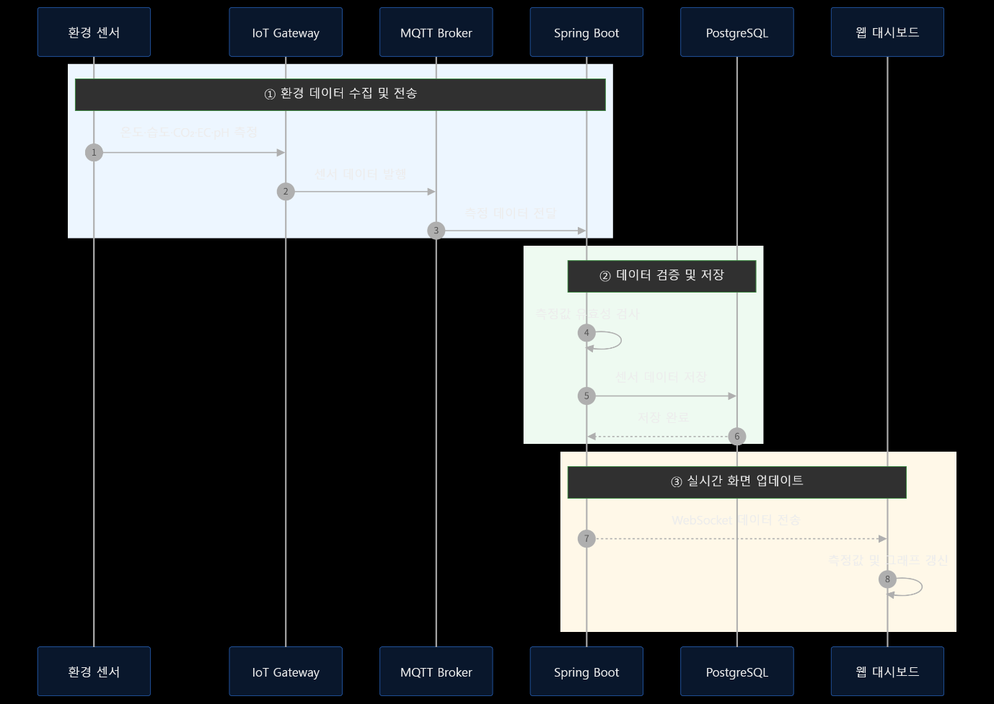
자동 양액 공급 처리
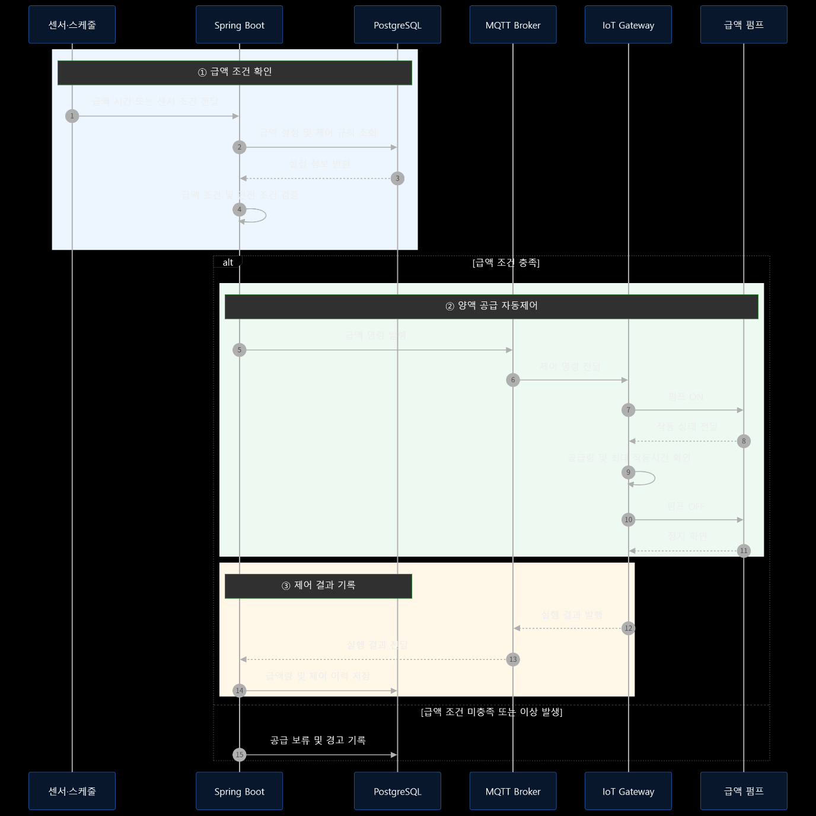
위 시퀀스는 서버의 자동제어 판단에서부터 장치 작동과 실행 결과 저장까지의 데이터 흐름을 나타낸다.
실제 장비에는 공급량 제한, 최대 가동시간 제한, 수위 감지 및 비상정지 등의 안전 기능을 적용한다.
4.4 개발 일정
단계 | 개발 기간 | 주요 업무
1단계 | 1개월 차 | 요구사항 분석, 시스템 설계, DB 설계
2단계 | 2개월 차 | 백엔드 API 및 웹 대시보드 개발
3단계 | 3개월 차 | IoT 센서 연동 및 실시간 데이터 수집
4단계 | 4개월 차 | 환경 자동제어, 양액 공급 기능 개발
5단계 | 5개월 차 | 재배 관리, 통계, 알림 및 통합 테스트
6단계 | 6개월 차 | 현장 적용 검증, 오류 보완, 최종 보고

5. 시스템 구축 결과 및 검증 계획 – (시스템 개발 완료)
※ 본 항목은 실제 개발 완료 결과가 아닌 개발 완료 시 확인할 목표와 검증 계획이다. 실제 구현 후 시험 결과를 기록하여 개발 완료 보고서로 확정한다.
5.1 구축 목표 결과
본 프로젝트의 개발이 완료되면 다음 기능을 제공하는 스마트팜 시스템을 확보하는 것을 목표로 한다.
- 하우스 환경정보를 실시간으로 확인할 수 있는 웹 대시보드
- 온도 조건에 따른 자동 환기 및 원격 장치 제어
- 양액 EC·pH 및 급액 스케줄 관리
- 생육·수확 데이터의 통합 기록과 조회
- 장치 작동 이력 및 센서 오류 알림
- 재배환경과 생산 데이터를 시각화하는 통계 화면
5.2 주요 테스트 계획
테스트 항목 | 테스트 방법 | 예상 합격 기준
센서 데이터 수집 | 가상·실제 센서 데이터 전송 | 데이터 수신 및 DB 저장 정상
환경 모니터링 | 센서값 변경 후 화면 확인 | 목표 지연시간 이내 화면 갱신
자동 환경제어 | 임계 온도 입력 | 지정된 제어 명령 정상 실행
양액 공급 | 급액 스케줄 실행 | 설정량 공급 및 결과 기록
장치 오류 대응 | 통신 장애 및 센서 오류 발생 | 경고 발생 및 안전 동작
생육 관리 | 재배 일지 등록·조회 | 데이터 저장 및 조회 정상
사용자 권한 | 일반 사용자 제어 요청 | 권한 없는 요청 차단
5.3 예상 구축 효과
첫째, 재배환경을 자동으로 모니터링하여 농장 관리자가 반복적으로 현장을 확인하는 업무를 줄일 수 있다.
둘째, 양액 공급과 환경제어를 데이터 기반으로 관리하여 재배환경의 안정성을 높일 수 있다.
셋째, 생육 상태 및 수확량 정보를 체계적으로 저장하여 재배 방식과 생산 결과를 분석할 수 있다.
넷째, 장비 이상과 환경 변화에 신속하게 대응할 수 있는 관리체계를 구축할 수 있다.
마지막으로 향후 AI 기반 생육 예측과 다중 농장 통합관리 기능을 추가할 수 있는 확장 기반을 확보할 수 있다.

6. 결론
본 프로젝트는 방울토마토를 재배하는 기존 농업 과정을 분석하고, IoT 센서와 소프트웨어 기술을 활용하여 반복적인 환경 관리 업무를 자동화하는 스마트팜 시스템 구축을 목표로 한다.
시스템 분석 및 설계 과정에서 배운 요구사항 분석, 기능 정의, 시스템 아키텍처 설계, 데이터베이스 설계, 개발계획 수립 및 테스트 설계를 실제 농업 분야의 문제 해결 과정에 적용하였다.
특히 모든 농업 과정을 무조건 자동화하기보다, 파종·수분·수확과 같은 사람의 작업과 자동화가 가능한 환경관리 업무를 구분하여 현실적인 시스템 개발 범위를 설정하였다.
이를 통해 스마트팜은 단순히 센서를 설치하는 기술이 아니라, 농업 현장의 업무를 분석하고 데이터를 수집·처리하며 자동제어와 의사결정을 지원하는 통합 정보시스템이라는 점을 확인할 수 있었다.
본 시스템은 향후 재배 데이터 축적과 인공지능 기술의 도입을 통해 정밀농업 및 지능형 농업관리 플랫폼으로 발전시킬 수 있을 것으로 기대한다.

